ЗВІТ

про виконання лабораторної роботи № <8.2>

*«****Опрацювання літерних рядків****»*

з дисципліни

«Алгоритмізація та програмування»

студента групи ІК-11

< *Снігура Стефана Андрійовича* >

**Умова завдання:**

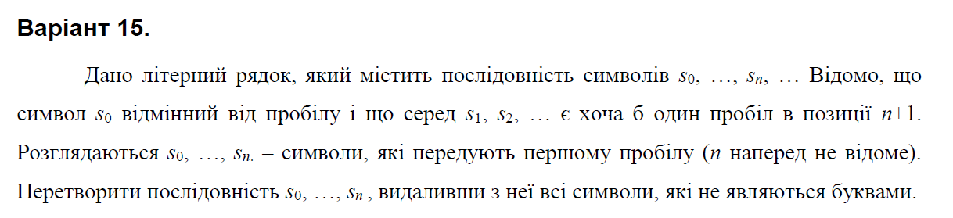

**Структурна схема програми :**

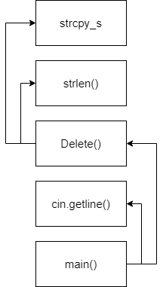

**Текст програми:**

//#define _CRT_SECURE_NO_WARNINGS

#include <iostream>

using namespace std;

char* Delete(char* s, const char* cs)

{

char* d = new char[strlen(s) + 1];

char* t = d;

size_t len = strlen(s);

bool b; size_t k = len;

for (int i = 0; s[i] != '\0'; i++)

if (s[i] == ' '){k = i; break;}

for (int i = 0; i<k; i++)

{

b = true;

for (int j = 0; cs[j] != '\0'; j++)

if (s[i] == cs[j])

b = false;

if (b)

*t++ = s[i];

}

for (int i = k; i < len; i++)

*t++ = s[i];

*t = '\0';

strcpy_s(s,len + 10, d);

return d;

}

int main()

{

char s[100];

cin.getline(s, 100);

char cs[] = "1234567890";

cout << Delete(s, cs) << endl;

return 0;

}

**UNIT-test:**

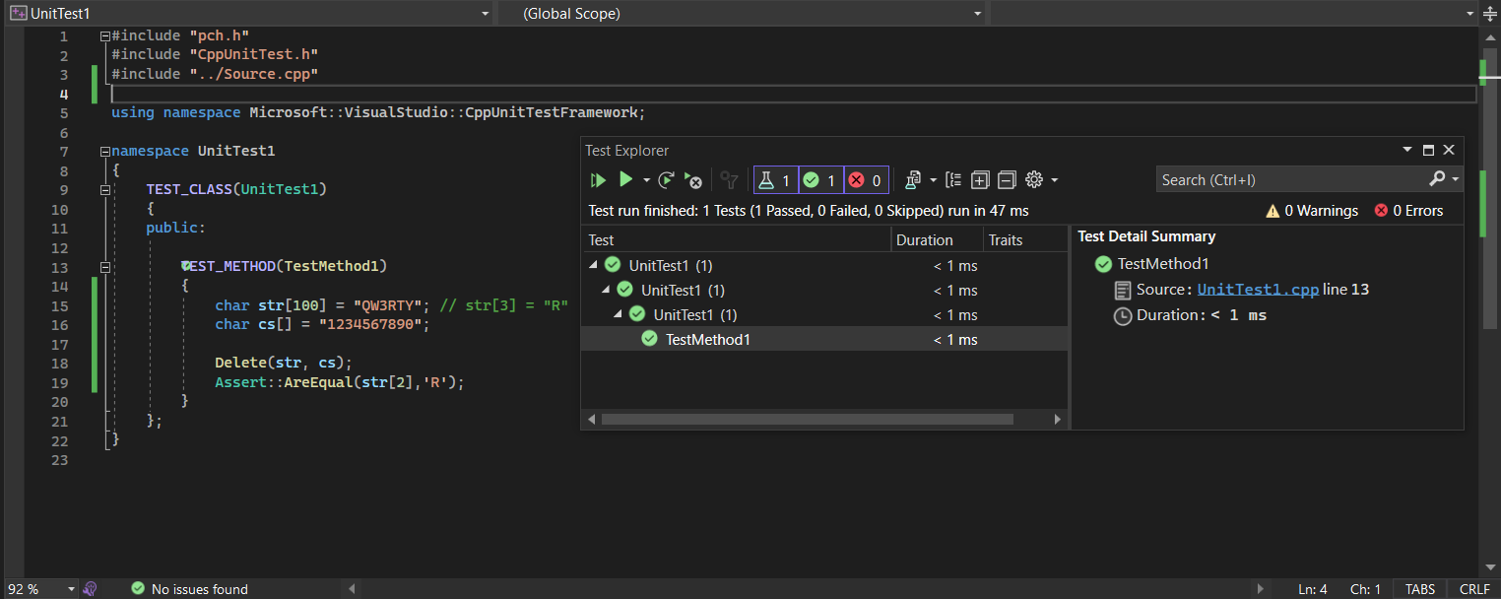

**Посилання на git-репозиторій з проектом:**

<https://github.com/BigTrouble-Git/ashtray.git>

**Висновки**:

Виконавши цю лабораторну роботу я навчився опрацьовувати літерні рядки.